


«Здравствуй!»
18 апреля № 8 . Спецвыпуск

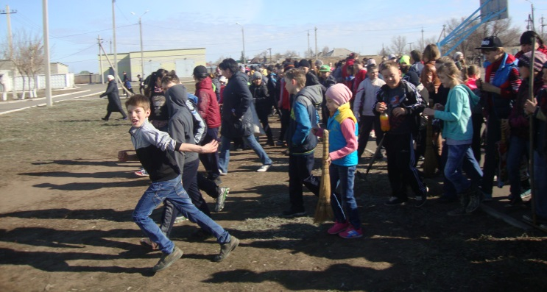
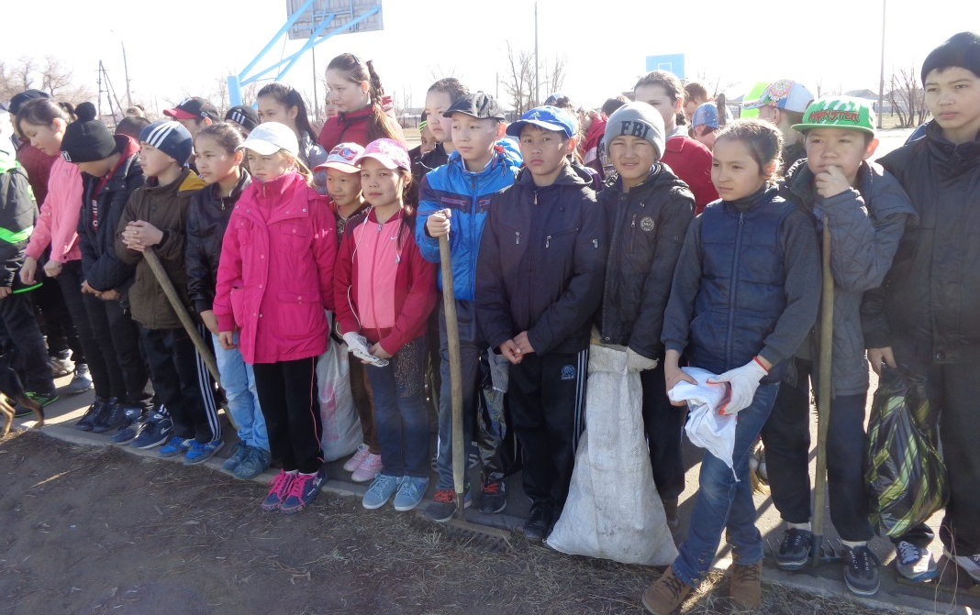
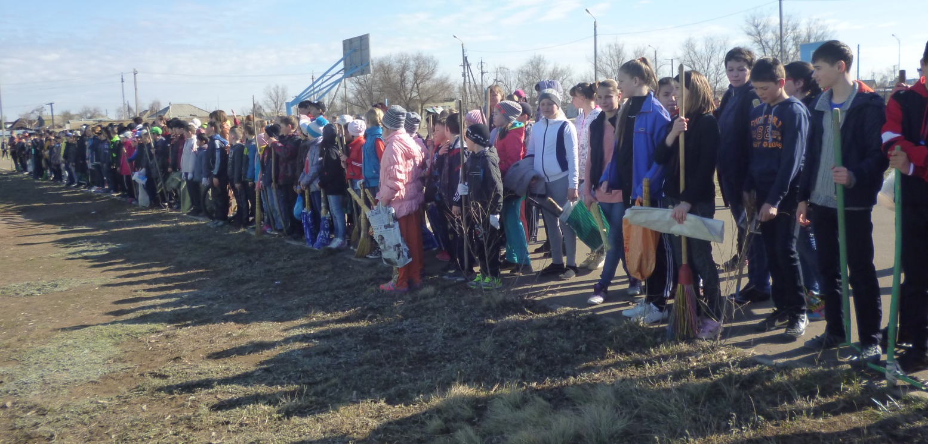

Общешкольная линейка перед субботником.
На линейке выступила Янбулатова К.А. Она призвала всех учеников принять активное участие в субботнике-
уборке территории школьного двора.

Вот так все рванулись на субботник.

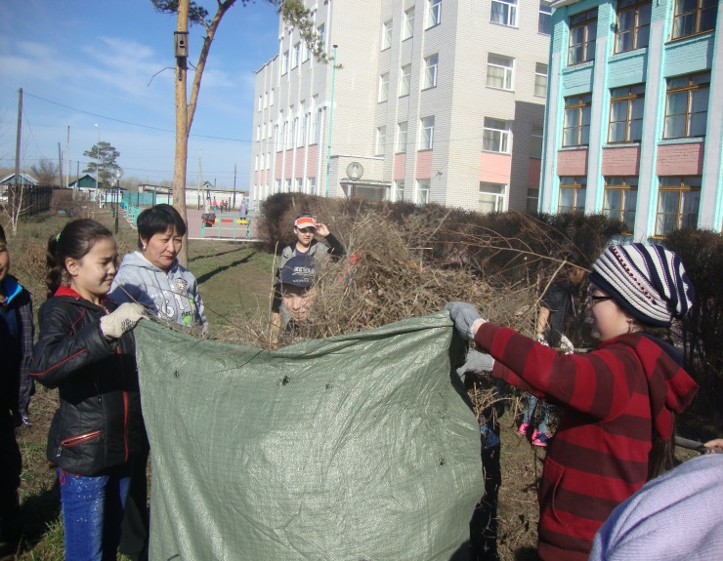
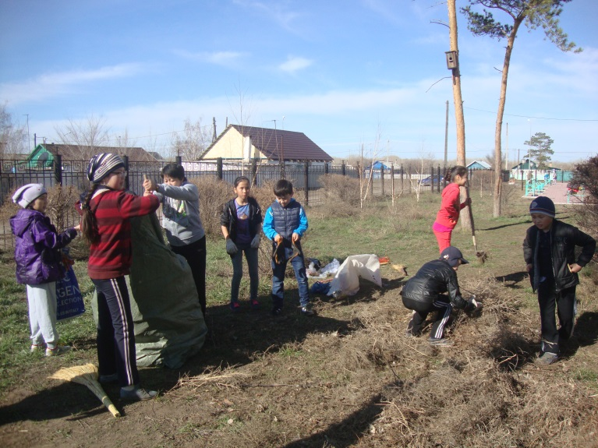
Бүгін біздің мектебімізде сенбілік өтті. Бұл сенбілікте барлық сыныптар қатысты. Әрбір сыныптардың өздерінің жинайтын жерлері болды. Сенбілікке оқушылар өздерінің құрал – жабдықтарын бірге алып келді. Барлық сыныптар өздерінің еңбекке деген құштарлықтарын көрсетті.

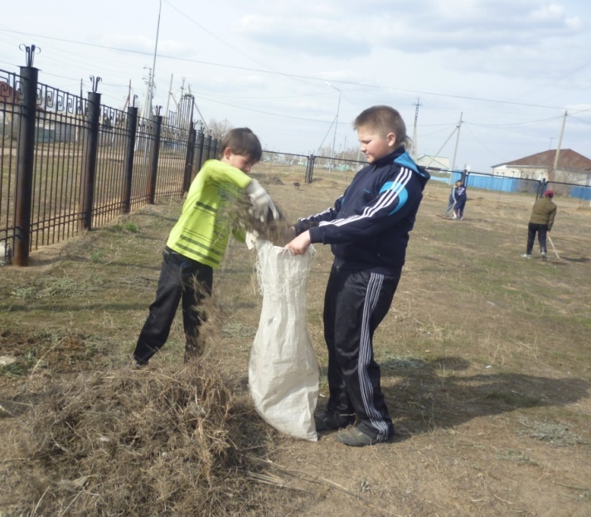
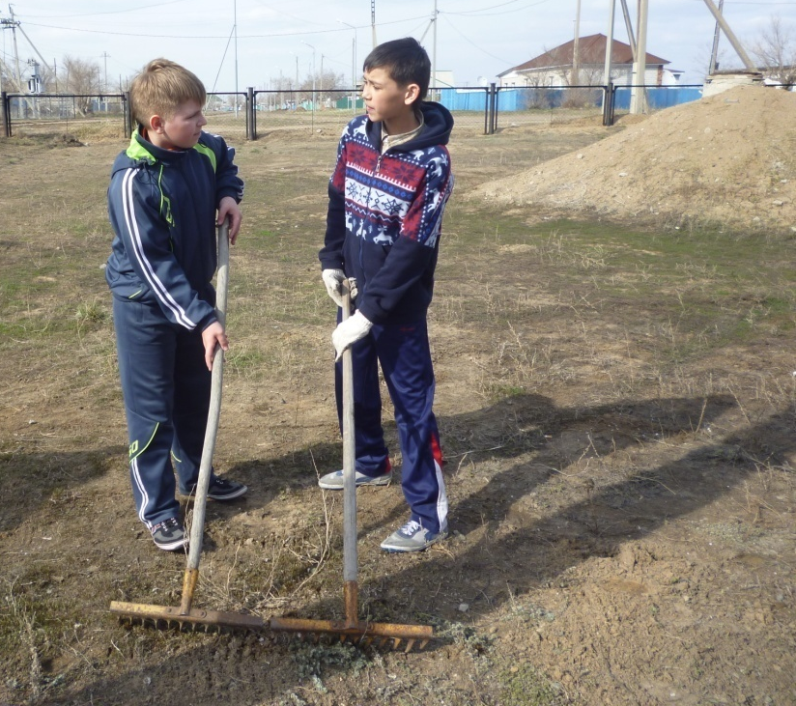

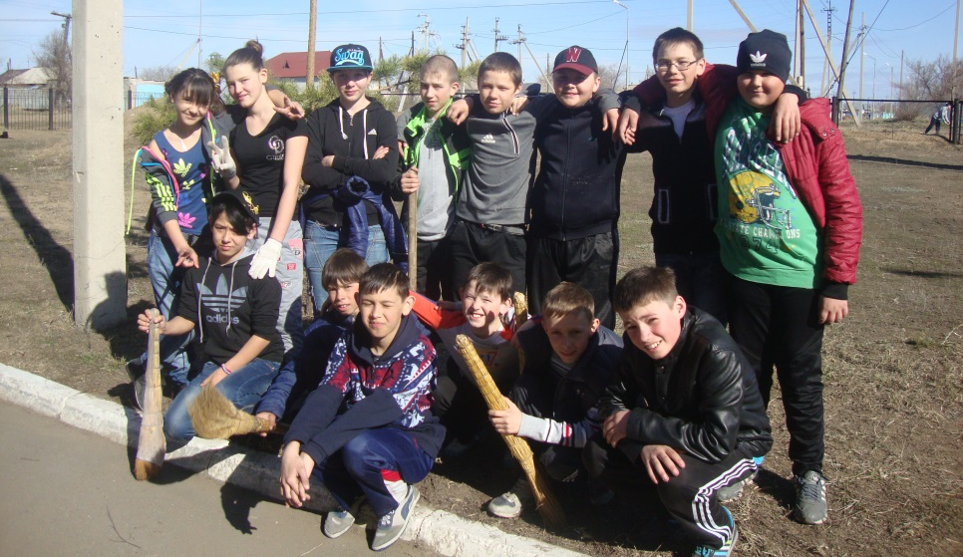
На субботник мы идём,
Грязь и мусор уберём,
Солнце светит очень ярко,
От работы стало жарко.
Вот и чистота у нас,
Просто радуется глаз.
Хорошо народ трудился,
Коллектив у нас сплотился!

Владислав Карамшук, 6 «В»

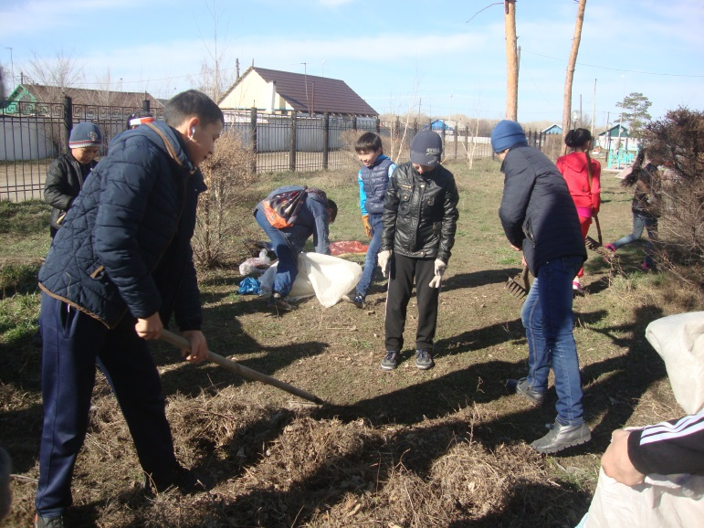
Әрине сенбіліктен кейін ауламыз тазарып қалды.
Әрбір сыныптар өздерінің еңбектерін көрсетті.
Оқушылар жұмыстарының нәтижесін көріп, көңілдері марқайғандығы соншалықты, шаршауларында сол сәтте –ақ ұмытып кетті.

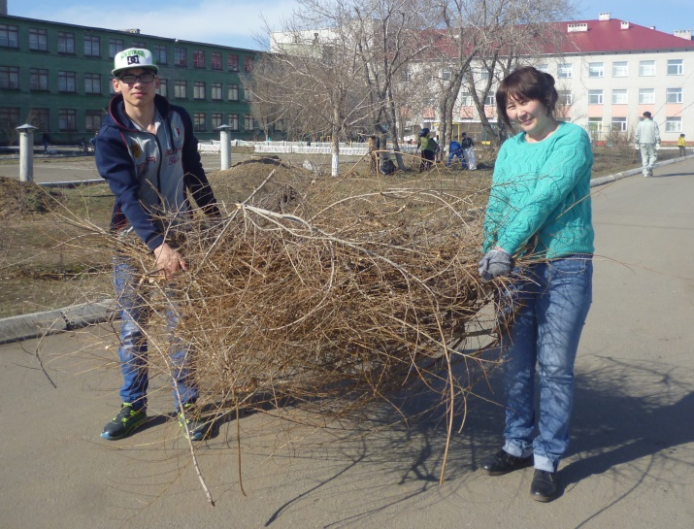
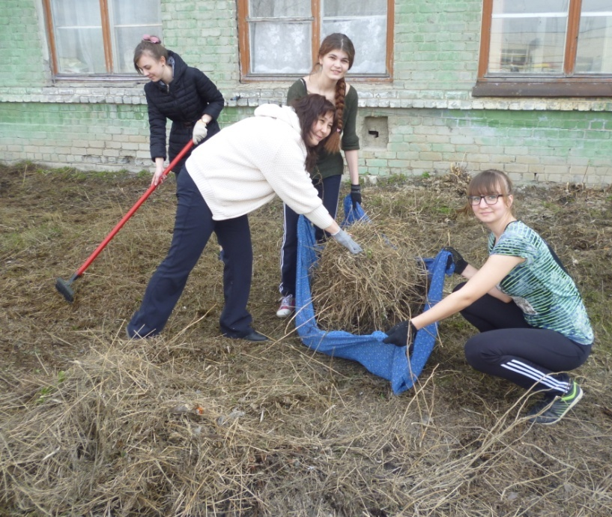
10 «Б» с удовольствием работает на своем участке.

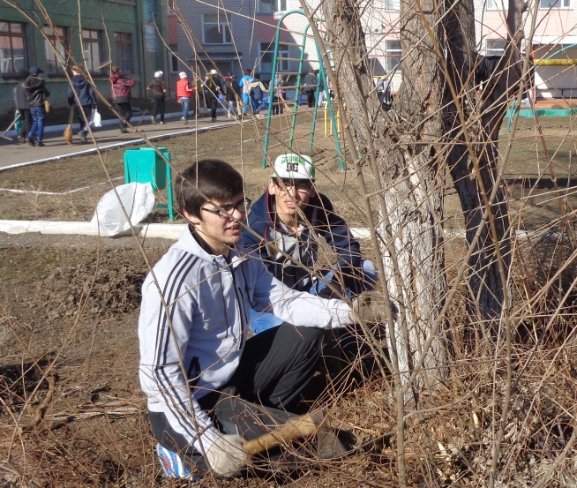
Никите Дунаеву и Пророку Вадиму поручено
такое важное дело, как обрубка лишних веток и сучьев.
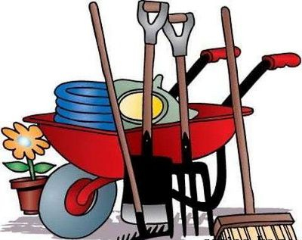

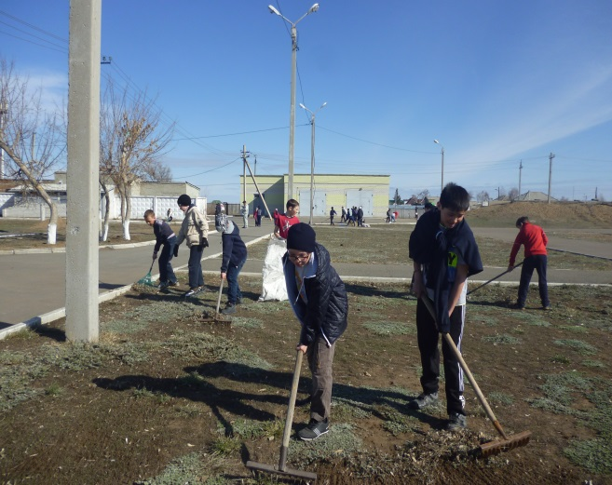
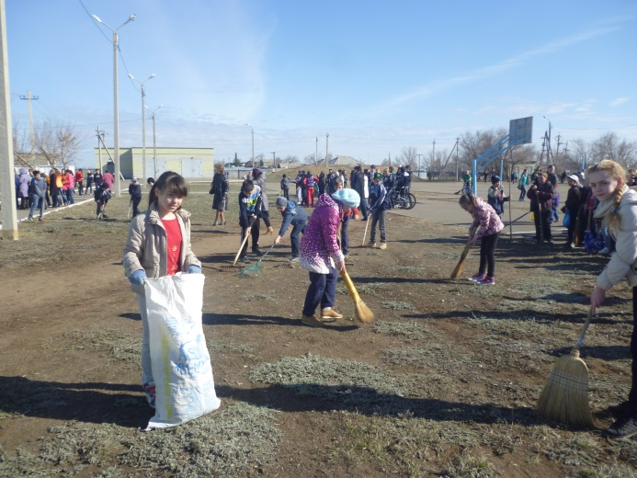

Школа – наш второй дом, а в доме всегда должно быть чисто На субботнике мы работали с удовольствием. Кто- то собирал прошлогоднюю траву, а мы мели. Замечательно работали девочки, а из мальчишек работал не покладая рук Овэс Ваня. Хорошо, когда всё вычищено и подметено.
Дарья Басалаева, 5 «Б»
Приятно видеть как после зимы грязный двор школы преображается в ходе субботника. Мы принесли разные инструменты: лопаты, грабли, веники, мешки. Работали и дети, и взрослые. К концу субботника вся территория школы стала чистой. Мы, конечно же, устали, но дело того стоило. Из мальчиков хорошо потрудились Хонин Андрей, Генералов Алексей, Глебов Евгений, Герасимов Владислав. Девчонки тоже не подкачали. . Галина Беляева, 7 «Б».

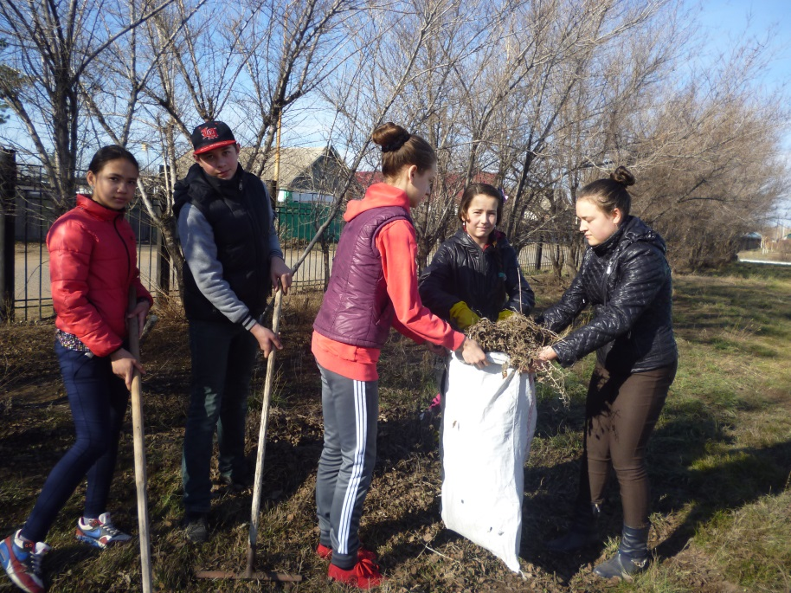

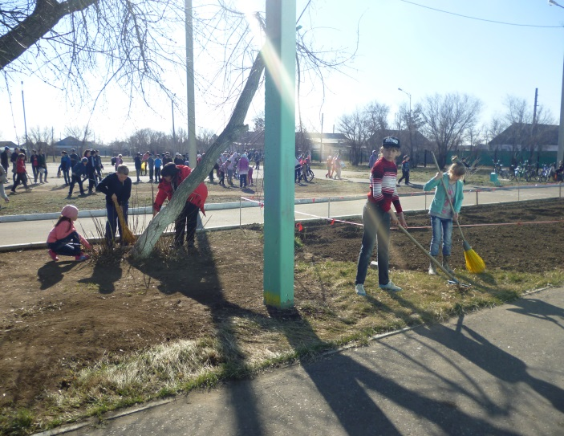
В хороший день с прекрасным настроеньем
Доброе дело идём мы совершить:
Убраться в школе и на улице,
И благодарность заслужить.
4 «Б»

9-е «В», «Б» и 8 «Б» на своих участках.
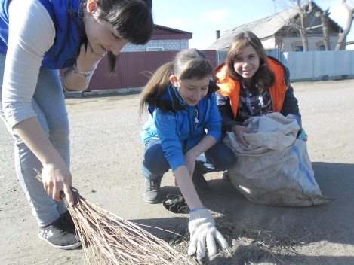
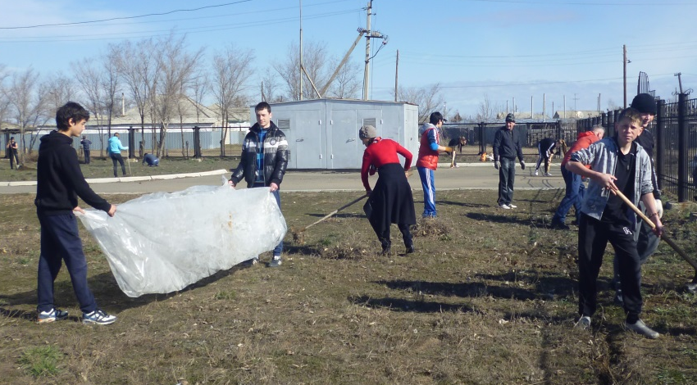
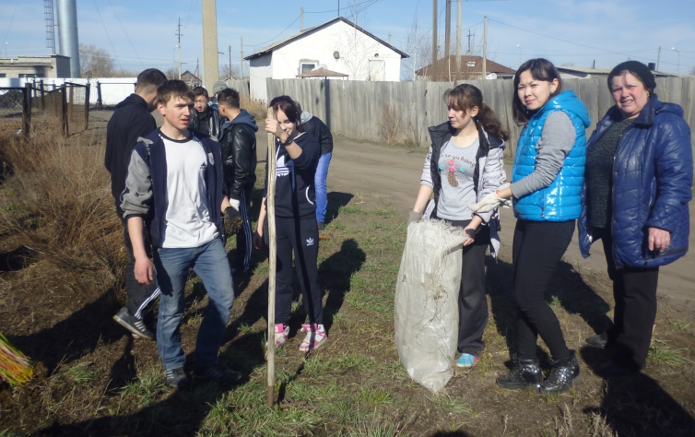
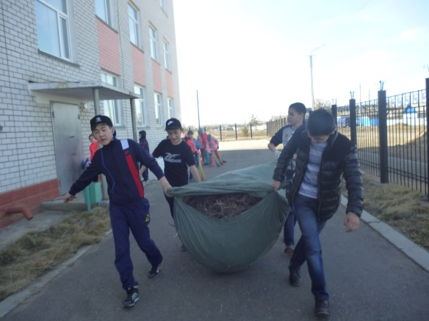
7 «В» на уборке.
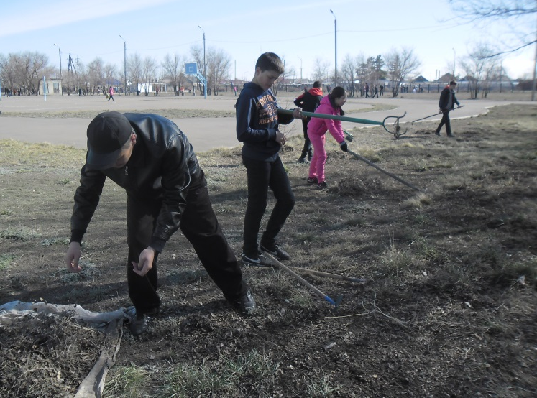

Вот так груз!
Молодцы 8 «А»!

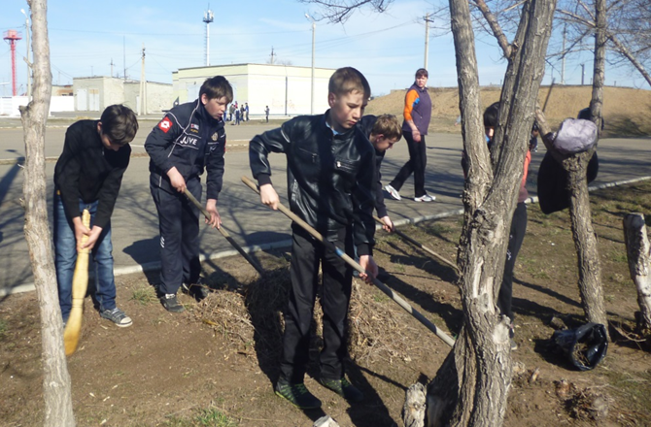
Работать во благо- это удовольствие. А работать для блага нашей школы- это двойное удовольствие! Поэтому мы с радостью приняли участие в благоустройстве нашего школьного двора. Мальчишки и девчонки, учителя и работники школы убирали листву, подбеливали деревья, разбивали клумбы. Теперь наша школа и её двор самые чистые и красивые. Давайте поддерживать чистоту постоянно!
5 «Г»

